

**Recuerda hacer tu ticket de salida, para ver cuanto has aprendido, realízalo solo/a, te puedes apoyar de material concreto, tarjetas par e impar, fichas, dibujos y se te cuesta mucho dile a un familiar que te ayude.**

**No olvides colocar fecha en tu cuaderno, recorta y pega tu ticket de salida en él, si no tienes como imprimir realiza el ticket transcribiendo en el cuaderno.**

**¡Vamos tú puedes!**

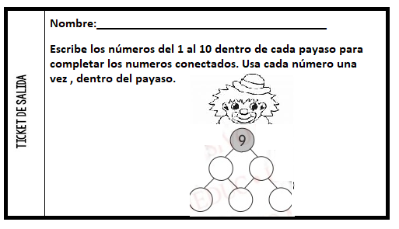

**¡Muy bien, terminaste todas tus actividades! Recuerda seguir repasando los contenidos ya vistos para internalizarlos de mejor manera.**